Конспект открытого урока
в третьем классе по чтению

с использованием игровой технологии обучения
на тему:
«Рыжие листья» Н. Грибачев. Сказка.

Составила и провела
Учитель начальных классов
ГБОУ СКОШ VIII вида
834 школа, СЗАО г. Москва
Бабакова Ольга Тимофеевна

2011 г.
Тема урока: «Рыжие листья» Н. Грибачев. Сказка.
Учебник для 3 класса специальных (коррекционных) образовательных учреждений VIII вида. Авторы - составители З.Н. Смирнова, Г.Н. Гусева.
Урок с использованием игровой технологии обучения.
Тип урока: комбинированный.
Цель: совершенствовать навык чтения учащихся.
Задачи:
1. Образовательные:
- улучшать умение работать с текстом;
- учить составлять план;
- учить пересказывать текст с опорой на план.
2. Коррекционно-развивающие:
- расширять словарный запас;
- учить выполнять вербальные инструкции;
- применять дифференцированный подход в обучении;
- развивать память и речь учащихся.
3. Здоровьесберегающие.
- закреплять навык правильной посадки при чтении;
- учить приемам релаксации.
4. Воспитательные:
- воспитывать коммуникативную культуру учащихся;
- формировать интерес к чтению;
- прививать любовь к природе.
Оборудование:
- Портрет Н.Грибачева.
- Иллюстрации к сказке
- Плакаты
- Мультимедиа

Урок чтения 3класс.

Тема урока: «Рыжие листья» Н. Грибачев. Сказка.

Ход урока.

1 этап. Организационный момент.
Каждый день, всегда, везде,
На занятиях, в игре
Смело, чётко говорим,
И тихонечко сидим.
Ну-ка же проверь, дружок,
Ты готов начать урок?
Все ли правильно сидят?
Все ль внимательно глядят?
Каждый хочет получать,
Только лишь оценку пять!

2 этап. Речевая разминка.
Шу-шу-шу, шу-шу-шу –
Слышны шорохи в лесу.

3 этап. Проверка домашнего задания.

- Отгадайте загадку:
На ветру они шуршат,
Под ногами шелестят,
В воздухе как снег кружат.
(Листья)

- Ребята, какой раздел учебника мы изучаем?
- Как называется произведение, которое мы изучаем в этом разделе сейчас?
- Кто написал это произведение? Кто автор?
- Почему это произведение называется сказкой?

- Если Вы отгадаете зашифрованную надпись, узнаете, как называется сказка, которую написал писатель:

2 | 4 | 5 | 1 | 3 | 6 | 8 | 9 | 7
В | О | Р | А | Т | С | А | Я | К

- Да, сказка, которую написал писатель, называется авторская!

- А сейчас, ребята, проведем игру, которая называется «Кто лишний?»

Заяц
Лиса
Лось
Медведь
Ёж
Белка
Волк

- Ребята, оставьте плакаты только с героями нашей сказки.

Будем сказку вспоминать,
Будем зайцу помогать.

Игра «Найди ошибку».

- Найдите ошибку в именах наших героев:

Заяц | Потап
Лиса | Ленка
Медведь | Кирюха
Ёж | Коська
Белка | Лариска

Правильный вариант:

Заяц | Коська
Лиса | Лариска
Медведь | Потап
Ёж | Кирюха
Белка | Ленка

- Кто из героев вам понравился, а кто нет? Почему?
- Как зимует ёж и медведь?
- Нравится ли им зима?
- А как рассказала о зиме зайцу белка Ленка?

Показ слайдов с картинами зимнего леса.
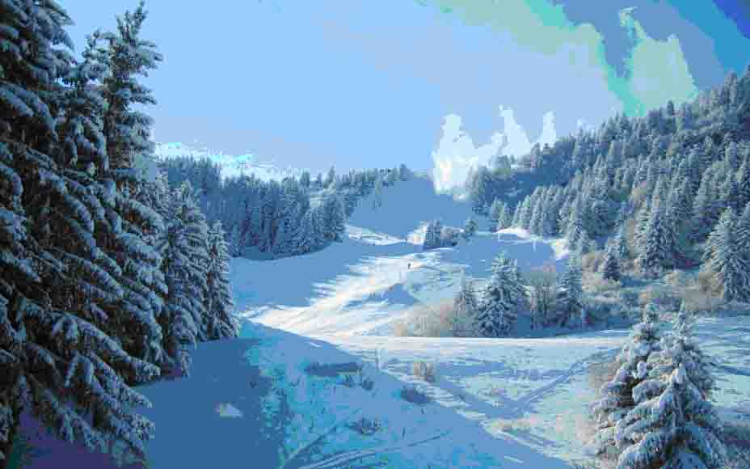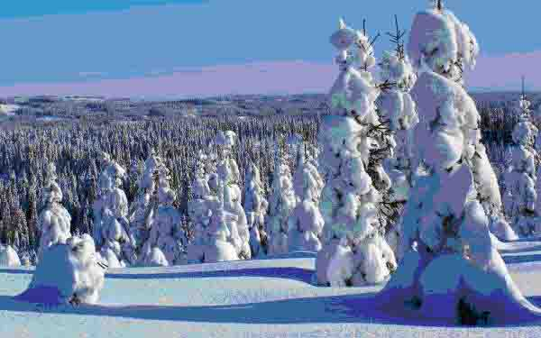
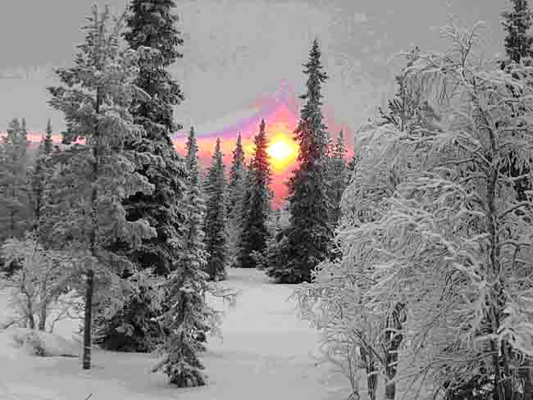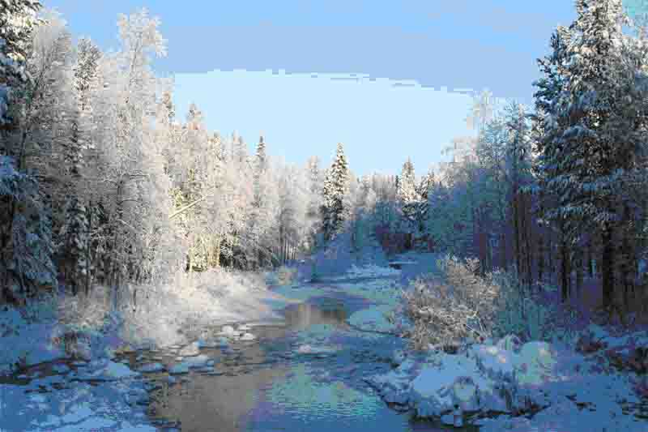
- Какую часть читали дома? Как озаглавили эту часть? («Белка Ленка и заяц Коська.»)
Вспомните и объясните выражения:

1. Повесил голову – расстроился.
2. От веку лодыри – бездельники, лентяи.
3. Бегать наперегонки – соревноваться друг с другом в скорости.

Чтение по ролям домашнего задания.
Дети в шапочках лисы и зайца читают текст по ролям.

4 этап. Физкультурная минутка.

Зайчик наш присел, привстал,
Он нагнулся, потянулся,
Всем друзьям он улыбнулся,
От лисы он убежал,
Потому что умный стал.

5 этап. Изучение нового материала.
- Сегодня, ребята, мы продолжим работу над сказкой Николая Грибачева «Рыжие листья».

- Словарная работа.
- Для того чтобы лучше понять сказку, нам нужно объяснить трудные слова, которые мы встретим в тексте:

Сообразить | Понять
Летел стрелой | Быстро двигался
Подкараулю | Подстерегу
Словно бок обожгло | Стало очень больно
Межа | Линия, которая разделяет поле на части

- Чтение сказки учителем
- Почему же, ребята, лисе не удалось поймать зайца? Что он придумал, для того чтобы его не поймала лиса? Давайте озаглавим эту часть. («Умный заяц»)
- Расположите заголовки частей сказки в соответствии с её содержанием.

Хитрая лиса Лариска,
Это вам совсем не киска,
Зубки у неё остры,
Глазки рыженькой хитры,
Все строчки перепутала,
Нас с вами запутала,
Поиграть видать хотела,
Надо нам поправить дело.

а) Разговор с Потапом. (3)
б) Умный заяц. (5)
в) Хитрая лиса. (1)
г) У ежа Кирюхи. (2)
д) Белка Ленка. (4)

- Минутка релаксации.
Глазки закрывайте,
Головки опускайте.
Вдохни-ка глубоко,
А выдохни легко.
Спокоен, собран будь,
И мы продолжим путь.

- Работа над выразительным чтением. Подготовка к чтению сказки по ролям.

- Ребята, какие герои нам будут нужны, чтобы прочитать эту часть по ролям?
- С каким выражением прочитаем слова зайца, там, где он боится?
- Как должна измениться его интонация, когда он понял, как действовать?
А сейчас задание непростое,
Сейчас задание игровое,
Пару подбери скорей,
Покажи, что всех умней.

- Игра «Подбери пару».
- Подберите к нашему плану подходящую иллюстрацию.
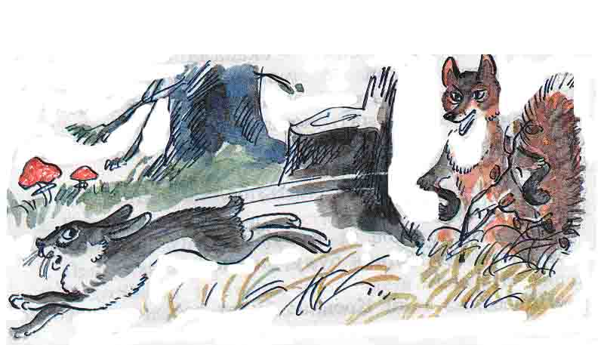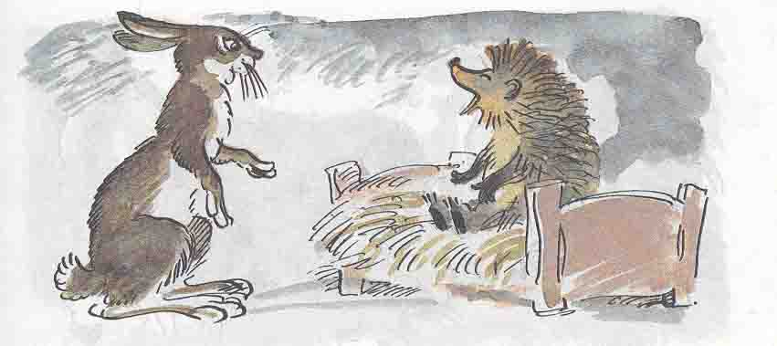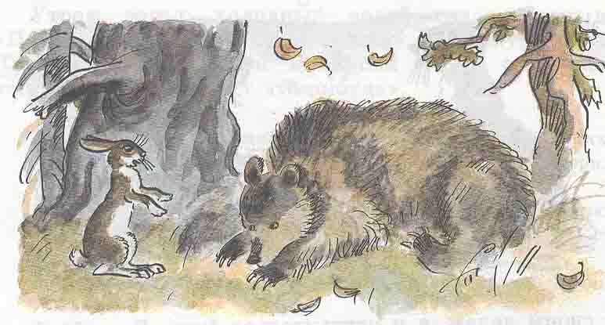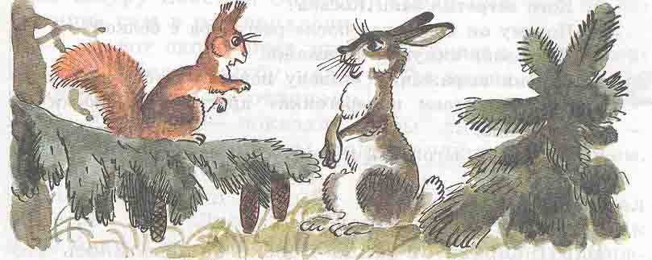
6 этап.. Подведение итогов урока. Отметки.

7 этап. Домашнее задание.
Задание для первой группы (4 ученика)
Чтение 4 части сказки.
Задание для второй группы (4 ученика)
Чтение 4 части сказки по ролям.
Задание для третьей группы (4 ученика)
Прочитать и пересказать 4 часть сказку.

